Jak wypełnić wniosek o świadczenie postojowe dla osób prowadzących działalność gospodarczą (RSP-D)

WARUNKI PRZYZNANIA ŚWIADCZENIA
Wniosek RSP-D dotyczy osoby prowadzącej pozarolniczą działalność gospodarczą, która:
- nie ma innego tytułu do ubezpieczeń społecznych (np. jest pracownikiem),
- mieszka na terytorium Polski i jest obywatelem RP lub ma prawo czasowego albo stałego pobytu na terytorium RP,
- nastąpił przestój w prowadzeniu działalności w następstwie COVID-19,
- rozpoczęła prowadzenie działalności gospodarczej przed 1 lutego 2020 r.,
- osiągnęła przychód w miesiącu poprzedzającym złożenie wniosku o świadczenie niższy od 300% przeciętnego miesięcznego wynagrodzenia z poprzedniego kwartału ogłaszanego przez Prezesa Głównego Urzędu Statystycznego na podstawie przepisów o emeryturach i rentach z Funduszu Ubezpieczeń Społecznych obowiązującego na dzień złożenia wniosku (15 595,74 zł dla wniosków złożonych w kwietniu i maju 2020 r.),
- w miesiącu poprzedzającym miesiąc złożenia wniosku osiągnęła przychód o co najmniej 15 % niższy od przychodu uzyskanego w miesiącu poprzedzającym ten miesiąc.
Ważne!
- Warunki z pkt 4 - 6 nie dotyczą osoby prowadzącej działalność gospodarczą, jeśli opłaca podatek w formie karty podatkowej i jest zwolniona z opłacania podatku VAT.
- Warunek z pkt 6 nie dotyczy osoby prowadzącej działalność gospodarczą, która zawiesiła prowadzenie działalności po 31 stycznia 2020 r.

TERMIN NA ZŁOŻENIE WNIOSKU
Wniosek należy złożyć najpóźniej w terminie 3 miesięcy od miesiąca, w którym został zniesiony ogłoszony stan epidemii.

INFORMACJE OGÓLNE
- Wniosek należy wypełnić drukowanymi literami.
- Pola wyboru powinny być wypełnione znakiem X.
- Wniosek powinien być wypełniony kolorem czarnym lub niebieskim, nie może być wypełniony ołówkiem.
- Podaj adres do korespondencji w tej sprawie.

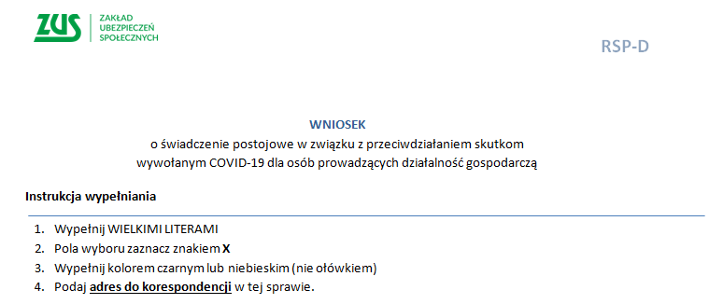

I. DANE PROWADZĄCEGO DZIAŁALNOŚĆ
- Musi być podany NIP, REGON i PESEL.
- Musi być podane imię i nazwisko oraz dodatkowo nazwa skrócona.

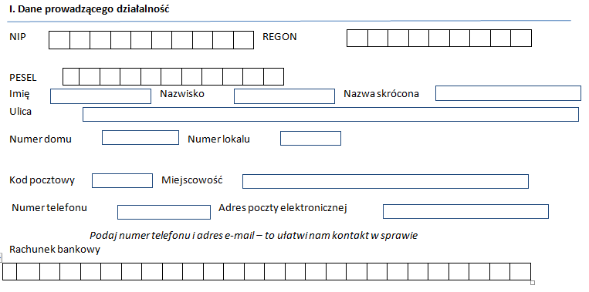

- Musi być podany adres do korespondencji.

Ważne!
Pole numer telefonu oraz adres poczty elektronicznej nie jest wymagalne. Podanie tych danych ułatwi nam jednak kontakt, jak również może wpłynąć na wyjaśnienie sprawy.

- Musi być wskazany numer rachunku bankowego, na który zostanie przekazane świadczenie postojowe

Ważne!
- Wskazanie numeru rachunku bankowego, z którego były opłacane składki do ZUS albo który został zgłoszony do ZUS ułatwi weryfikację i wpłynie na szybsze otrzymanie świadczenia postojowego.
- Świadczenie jest wolne od potrąceń i egzekucji.
- ZUS ma prawo pytać banki o numery rachunków bankowych osób uprawnionych do świadczenia.

II. FORMA OPODATKOWANIA W ROKU 2020
- Musi być wskazana forma opodatkowania w roku 2020. Forma opodatkowania ma wpływ na warunki, które muszą być spełnione do wypłaty świadczenia oraz mają wpływ na wysokość świadczenia.
- Jeśli wnioskodawca opłaca podatek w formie karty podatkowej i jest zwolniony z opłacania podatku VAT musi wpisać X w oznaczone pole. Następnie przechodzi do wypełnienia części V.
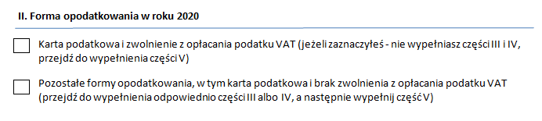
- Jeśli wnioskodawca opłaca podatek w innej formie musi wpisać X w oznaczone pole. Następnie przechodzi do wypełnienia odpowiednio części III albo części IV, a następnie do części V.
Ważne!
Musi być wypełnione tylko jedno pole (pole jest wymagalne). Jeżeli wnioskodawca wpisał X w polu Pozostałe formy opodatkowania musi wypełnić część III albo część IV.

III. WYSOKOŚĆ PRZYCHODÓW – wypełniają osoby, które nie zawiesiły prowadzenia działalności gospodarczej
- Musi być wskazany przychód osiągnięty w dwóch ostatnich miesiącach poprzedzających miesiąc złożenia wniosku.
Przykład:
Wniosek jest składany w kwietniu 2020 r.
We wniosku musi być wskazany przychód osiągnięty w lutym 2020 r. i w marcu 2020 r.

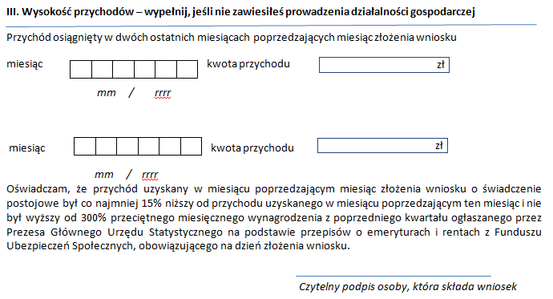
- Musi być podpisane oświadczenie, że zostały spełnione warunki do przyznania świadczenia postojowego, tj. że przychód uzyskany w miesiącu poprzedzającym miesiąc złożenia wniosku
o świadczenie postojowe był o co najmniej 15% niższy od przychodu uzyskanego w miesiącu poprzedzającym ten miesiąc i nie był wyższy od 300% przeciętnego miesięcznego wynagrodzenia z poprzedniego kwartału ogłaszanego przez Prezesa Głównego Urzędu Statystycznego
na podstawie przepisów o emeryturach i rentach z Funduszu Ubezpieczeń Społecznych, obowiązującego na dzień złożenia wniosku.

Ważne!
Dla wniosków składanych w kwietniu i maju 2020 r. 300% przeciętnego miesięcznego wynagrodzenia z poprzedniego kwartału ogłaszanego przez Prezesa Głównego Urzędu Statystycznego na podstawie przepisów o emeryturach i rentach z Funduszu Ubezpieczeń Społecznych wynosi 15 595,74 zł.

IV. WYSOKOŚĆ PRZYCHODÓW – wypełniają osoby, które zawiesiły prowadzenie
działalności gospodarczej
- Musi być wskazany przychód osiągnięty w miesiącu poprzedzającym miesiąc złożenia wniosku.
Przykład:
Wniosek jest składany w kwietniu 2020 r.
We wniosku musi być wskazany przychód osiągnięty w marcu 2020 r.

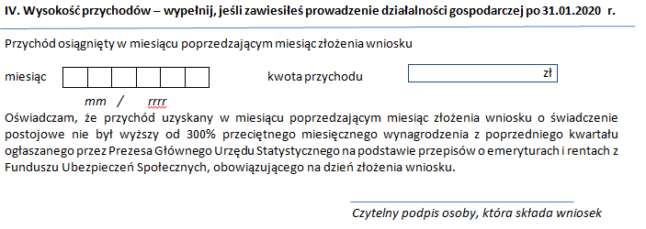
- Musi być podpisane oświadczenie, że zostały spełnione warunki do przyznania świadczenia postojowego, tj. że przychód uzyskany w miesiącu poprzedzającym miesiąc złożenia wniosku
o świadczenie postojowe był o co najmniej 15% niższy od przychodu uzyskanego w miesiącu poprzedzającym ten miesiąc i nie był wyższy od 300% przeciętnego miesięcznego wynagrodzenia
z poprzedniego kwartału ogłaszanego przez Prezesa Głównego Urzędu Statystycznego
na podstawie przepisów o emeryturach i rentach z Funduszu Ubezpieczeń Społecznych, obowiązującego na dzień złożenia wniosku.

Ważne!
Dla wniosków składanych w kwietniu i maju 2020 r. 300% przeciętnego miesięcznego wynagrodzenia z poprzedniego kwartału ogłaszanego przez Prezesa Głównego Urzędu Statystycznego na podstawie przepisów o emeryturach i rentach z Funduszu Ubezpieczeń Społecznych wynosi 15 595,74 zł.

V. OŚWIADCZENIE
1) Osoba prowadząca pozarolniczą działalność musi potwierdzić, że:
- rozpoczęła prowadzenie pozarolniczej działalności gospodarczej przed 1 lutego 2020 r.
(nie dotyczy osób, które rozliczają podatek w formie karty podatkowej i korzystają ze zwolnienia z podatku VAT),
- nastąpił przestój w prowadzeniu działalności w następstwie wystąpienia COVID-19,
- nie podlega ubezpieczeniom społecznym z innego tytułu,
- jest objęta ubezpieczeniem społecznym rolników: tak nie ,

- dane zawarte we wniosku są zgodne ze stanem faktycznym i prawnym,
- jest świadoma odpowiedzialności karnej za złożenie fałszywego oświadczenia.
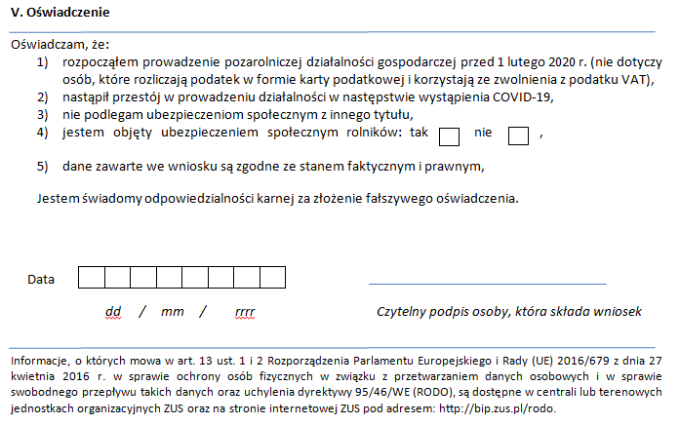
2) Musi być wskazana data wypełnienia wniosku oraz wniosek musi być czytelnie podpisany.

